

Transformez n'importe quelle bouteille en un système d'hydratation facile d'accès sans retirer la bouteille de votre sac.

Le kit comprend : 4 adaptateurs de bouteilles de formes et de tailles différentes, une valve buccale avec bouchon (valve Helix, Dirt Shield).

Longueur du tuyau......94 cm

Longueur du tuyau intérieur (inséré dans la bouteille) ....35 cm

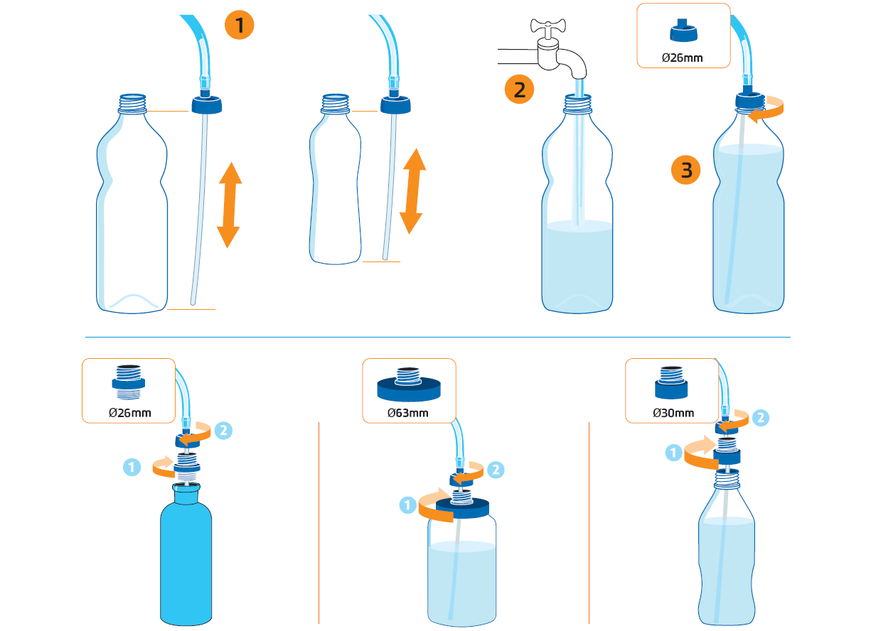

**Producteur :** Source®, Israël. www.source-vagabond.com

**Il ajoute :** Niponino s.r.o., Zádveřice 84, Zádveřice - Raková, 763 12 République tchèque